#

инпэс

институт проектирования  
энергетических систем

Общество с ограниченной ответственностью ИНСТИТУТ ПРОЕКТИРОВАНИЯ ЭНЕРГЕТИЧЕСКИХ СИСТЕМ

Место нахождения: 630007, Россия, г. Новосибирск, ул. Коммунистическая, д. 35 офис 416 ИНН 5404519457 КПП 540601001 тел/факс +7 (383) 349-92-02 Е-таП: роз1@трез.ги

От 01.11.2018 № ИК/2018-1923

Согласование документации по планировке территории в составе проекта планировки и проекта межевания территории

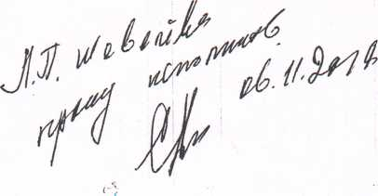

Главе администрации Кировского городского поселения Администрация Кировского городского поселения

Лозовских С. А.

Е-таП: розк1г@таП.ги

Уважаемый Станислав Алексеевич!

В рамках выполнения контракта №472665 от 15 июня 2017г. на выполнение работ  
по разработке проектной документации и разработке рабочей документации.

ООО "ИНПЭС" просит Вас согласовать документацию по планировке территории в  
составе проекта планировки и проекта межевания территории для строительства  
линейного объекта в соответствии с заданием на подготовку документации по планировке  
территории для размещения объектов энергетики федерального значения №468р от  
05.10.2018, а именно:

заход ВЛ 220 кВ Лесозаводск - Свиягино/т с отпайкой на ПС Кировка на ПС 220  
кВ Шмаковка/т (с последующим образованием ВЛ 220 кВ Лесозаводск - Шмаковка/т с  
отпайкой на ПС Кировка)

заход ВЛ 220 кВ Лесозаводск - Свиягино/т с отпайкой на ПС Кировка на ПС 220  
кВ Шмаковка/т (с последующим образованием ВЛ 220 кВ Шмаковка/т - Свиягино/т) в  
соответствии с СТП РФ в области энергетики и Распоряжения Правительства Российской  
Федерации.

А так же просим Вас направить уведомление о согласовании проекта планировки и  
проекта межевания территории в Минэнерго РФ.

Согласование проекта планировки и проекта межевания территории, входящий  
номер уведомления Минэнерго РФ просим направить в наш адрес в бумажном, и в  
электронном виде.

